Semaine du 20 au 27 septembre 2020
Dimanche 20 septembre : Dimanche XXV per Annum
10h30 : messe ; Famille Demeineix ; FamilleBor
16h00 : chapelet, adoration et vêpres
Lundi 21 septembre: St Mathieu, apôtre 11H30 : Messe : pour Lydia et Jocelyn
Mardi 22 septembre : St Maurice
11H30 : messe ;

Mercredi 23 septembre :
➔17h00 : messe ;rétablissement de Danielle. Paul Dubarry +

Jeudi 24 septembre :
➔7 h45 : messe ; action de grâce à Notre Dame

Vendredi 25 septembre :
➔ 7h45 : Messe ; âmes du purgatoire les plus délaissées 14h30 -16h30 : adoration silencieuse du Saint Sacrement

Samedi 26 septembre : Mémoire de la Vierge Marie
11h30 : Messe ;

Dimanche 27 septembre : XXVI dimanche Per annum

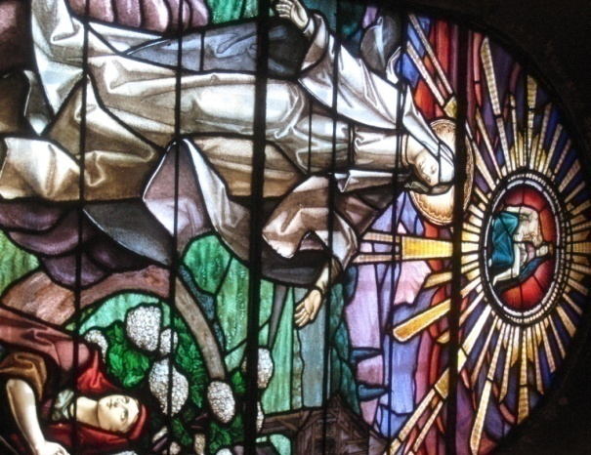
SANCTUAIRE NOTRE DAME DE GARAISON :
Retour sur une quête…
Selon le souhait du Pape François, la quête du Vendredi saint dédiée pour les lieux saints et la présence de l’Eglise en Terre Sainte a eu lieu ce dimanche 13 septembre, date de notre pèlerinage du Couronnement. Avec beaucoup de gratitude, je vous annonce qu’elle a rapporté 833,50 €, ce qui est de très loin un record quant aux quêtes dominicales ! Dés le début de la semaine, je l’ai annoncé au Frère Commissaire de Terre Sainte et il m’a dit sa reconnaissance.
Qui sont les chrétiens de Terre Sainte ? Cette appellation comprend Israël et les territoires palestiniens ainsi que la Jordanie.Cet ensemble territorial comprend un peu moins d’un demi-million de chrétiens répartis dans les différentes Eglises latine, copte, orthodoxe, melchite, maronite… L’Eglise catholique est le premier employeur pour les catholiques de Jérusalem, Nazareth et Bethléhem. Nos frères chrétiens se dévouent avec brio : les meilleurs hopitaux sont chrétiens, les meilleures écoles, les meilleurs centre d’assistance sociale et les meilleures maisons de retraite sont chrétiennes, accueillant au-delà des séparations nationales ou religieuses. Mais cela ne suffit pas ! un grand désir pour les jeunes générations est d’émigrer en dehors des contraintes administratives, des vexations quotidiennes, des difficultés pour se déplacer imposer par le gouvernement. Tous ont conscience qu’il leur revient de garder vivante la présence chrétienne en Terre Sainte pour que celle-ci ne soit pas réduite à un musée. Mais jusqu’où et à quel prix ? Le soutien financier, le soutien fraternel, les pèlerinages, la prière nous permettent de coopérer aux efforts de l’Eglise en Terre Sainte et de témoigner de notre fraternité.
Merci pour eux !
Père Pascal Garçon csc
Recteur Notre Dame de Garaison

